Анализ файла манифеста приложения Moosic.

После получения apk-файла для распаковки использую инструмент apktool.

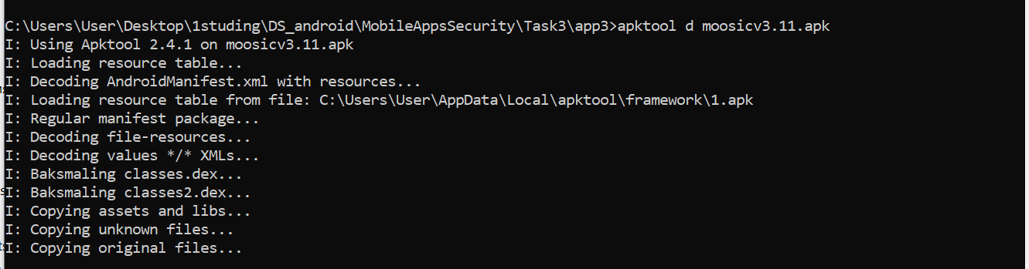

Часть файла AndroidManifest.xml

